**Tartelettes chocolat passion**

**Pour 6 personnes**

Pâte sablée

30g de poudre d'amande

90g e sucre glace

235g de farine T55

120g de beurre mou

1 œuf

1 pincée de sel

Ganache chocolat passion

90ml de jus de fruits de la passion (3-4 fruits)

175g de chocolat au lait

35g de beurre

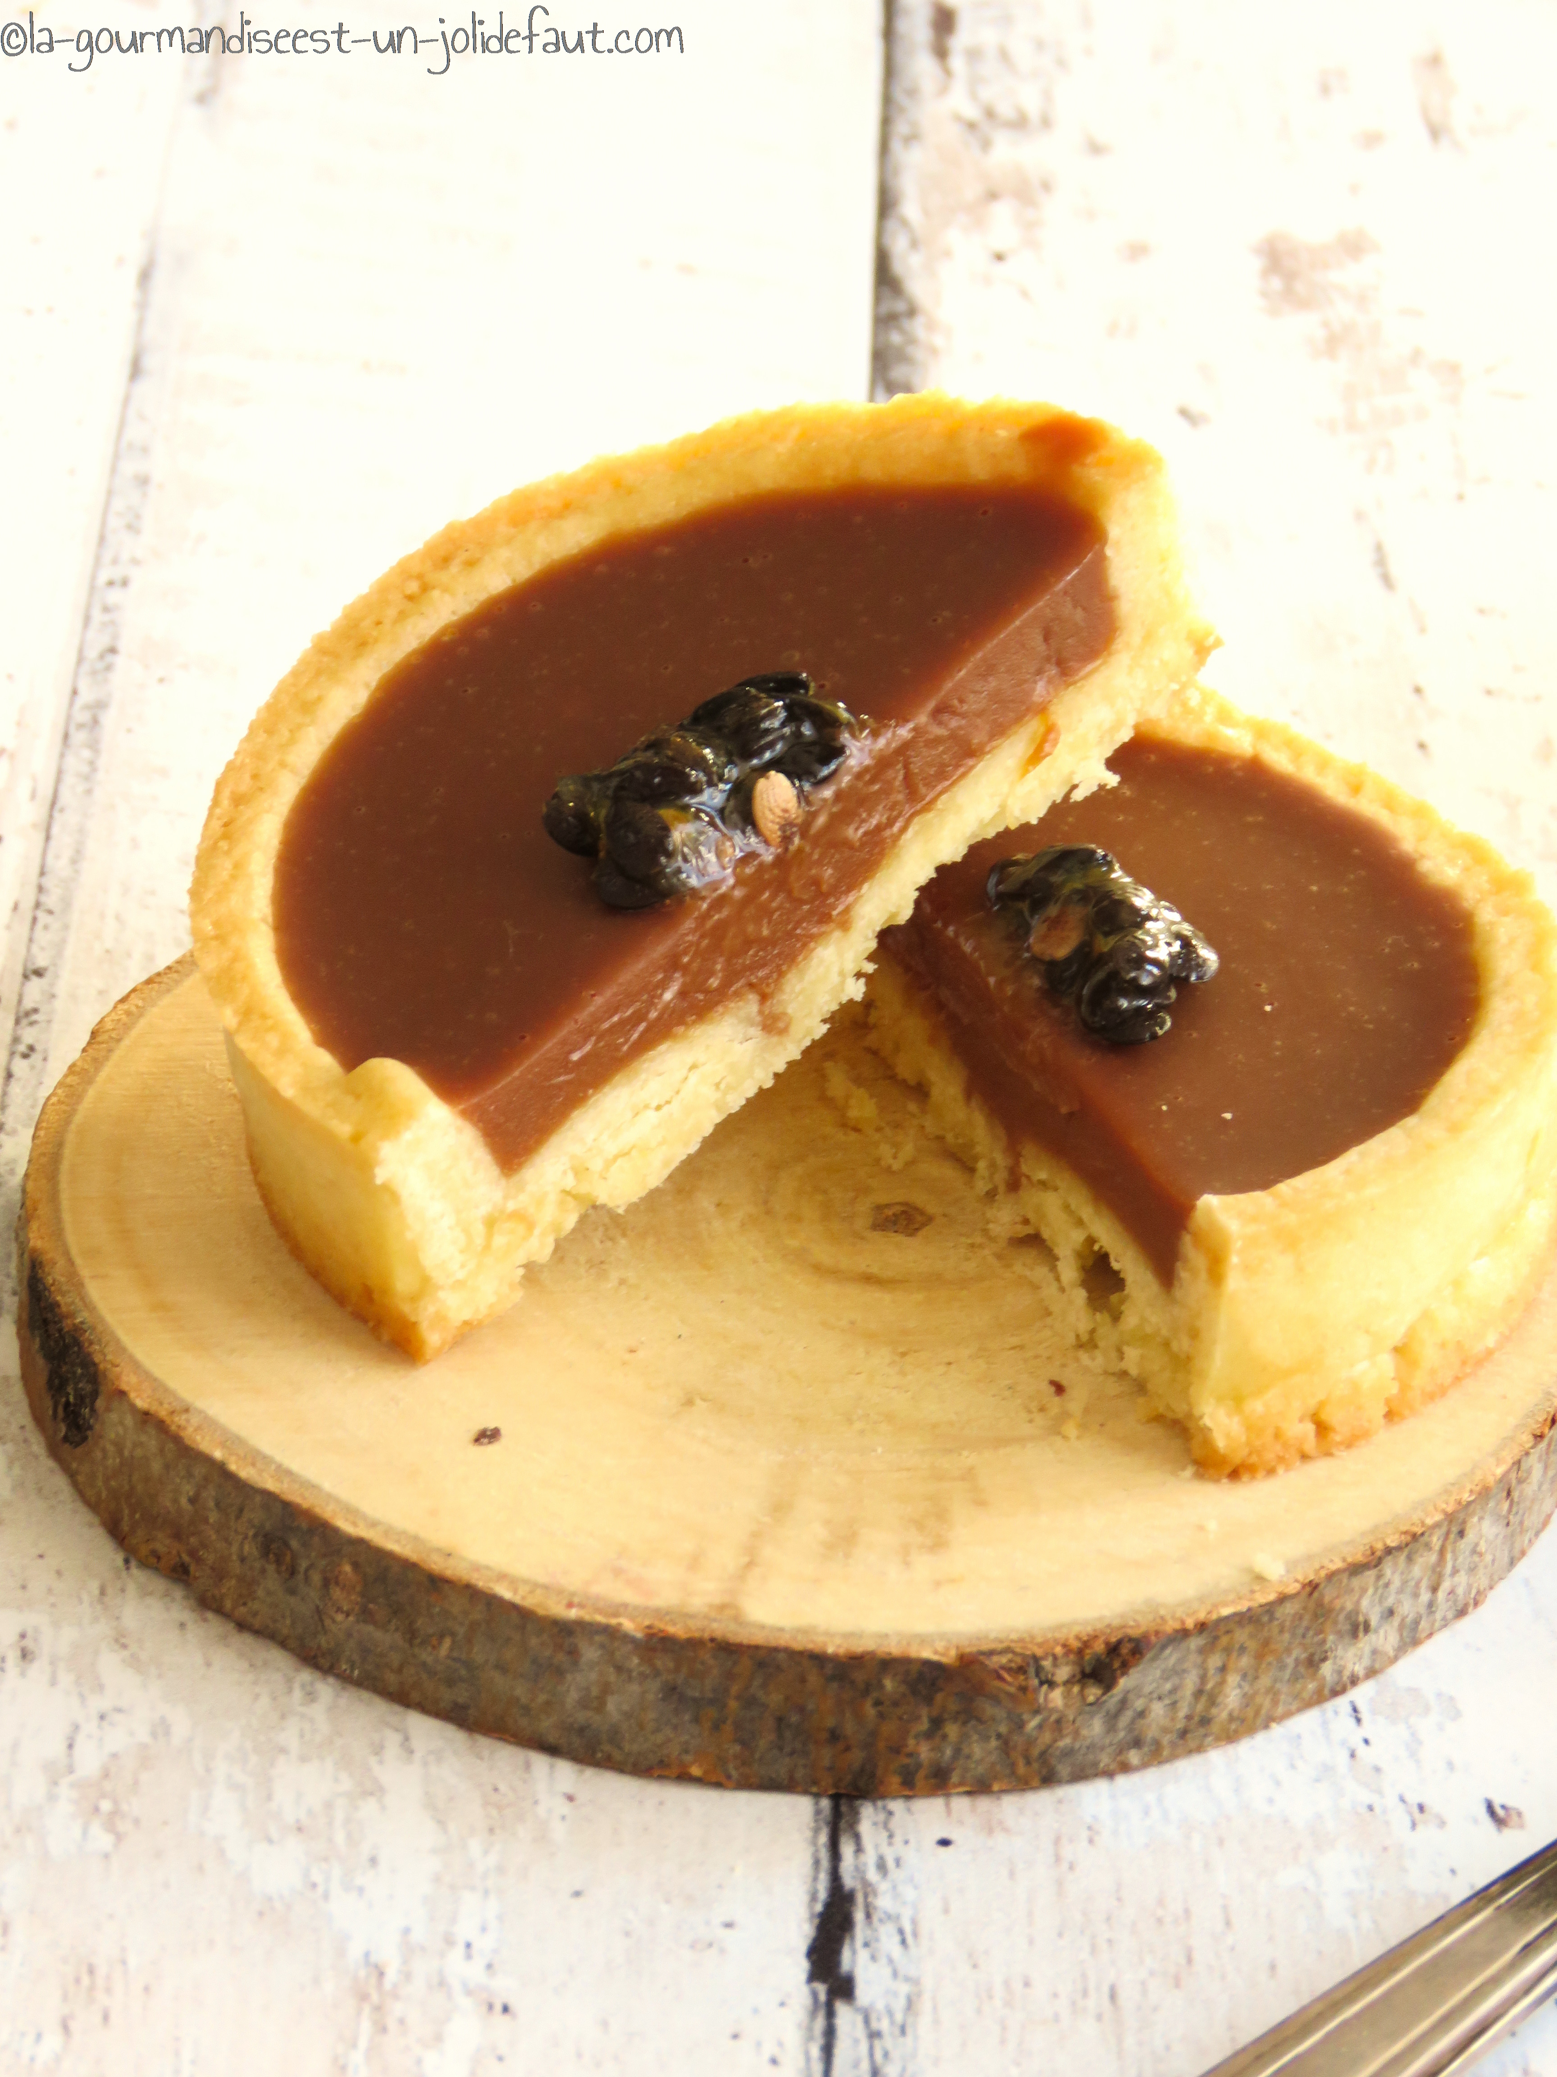

Pâte sablée: Mélangez la poudre d'amande, le sucre glace, le sel et la farine. Ajoutez le beurre et mélangez jusqu'à l'obtention d'une texture sableuse. Pour finir, incorporez l'œuf et mélangez sans trop travailler la pâte.

Dès que la pâte est lisse et homogène, formez une boule, filmez-la et laisser-la reposer au frais pendant 2h.

Préchauffez le four à 180°C.

Une fois la pâte sortie du frigo étalez-la sur un plan de travail fariné. Foncez la pâte dans des moules à tartelettes de 8cm de diamètre et faites la cuire à 180°C pendant 15 minutes.

Ganache chocolat-passion: Hachez le chocolat.

Si vous utilisez des fruits frais récupérez le jus et filtrez-le. Versez le jus dans une casserole et portez-le à ébullition, coupez le feu avant d'incorporer le chocolat haché. Mélangez pour faire fondre le chocolat.

Pour finir incorporez le beurre: laissez-le fondre quelques instants et mélangez afin d’obtenir une texture homogène.

Versez la ganache dans les fonds de tarte et laissez figer à température ambiante pendant 1 nuit.

Vous pouvez conservez vos tartelettes au frais mais je vous conseille de les sortie à l'avance avant de les servir pour que la ganache se réchauffe un peu et soit plus onctueuse à la dégustation.

Vous pouvez aussi récupérer des grains de fruits de la passion et préparer un sirop en suivant cette [recette](https://la-gourmandiseest-un-jolidefaut.com/2017/07/sirop-de-groseille.html) et en adaptant les quantités. Récupérez une fois de plus les grains, laissez-les sécher un peu et utilisez-les pour décorer vos tartelettes.